廖雪峰的官方网站 https://www.liaoxuefeng.com/wiki/1016959663602400/1017609424203904

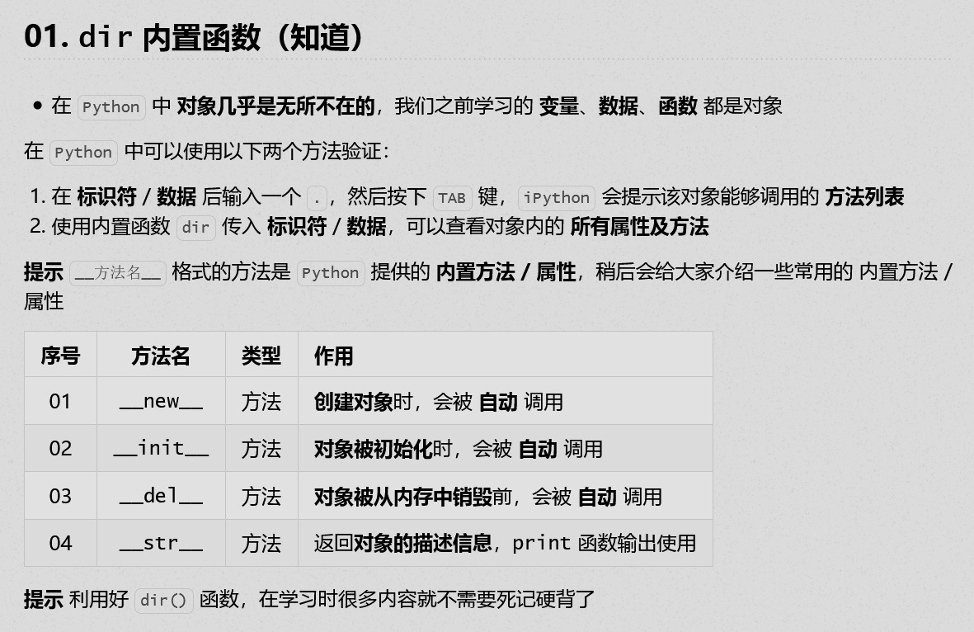
_init_样例
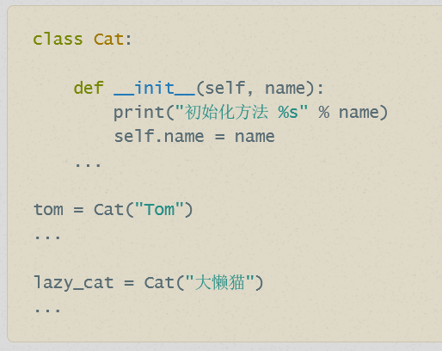

单例模式创建
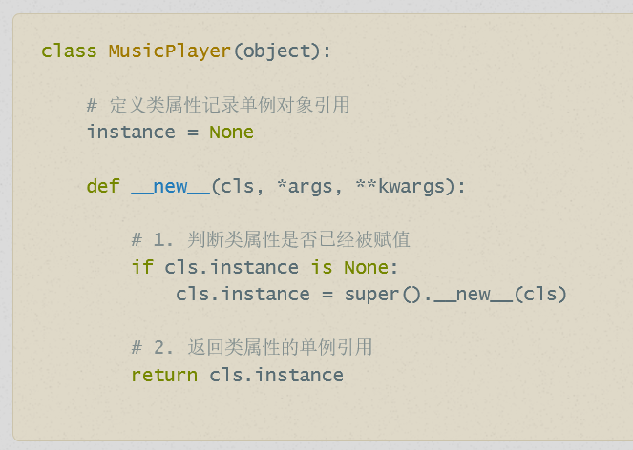
Python 中的__new__和__init__的区别
【同】
二者均是Python面向对象语言中的函数，__new__比较少用，__init__则用的比较多。
【异】
__new__是在实例创建之前被调用的，因为它的任务就是创建实例然后返回该实例对象，是个静态方法。
__init__是当实例对象创建完成后被调用的，然后设置对象属性的一些初始值，通常用在初始化一个类实例的时候。是一个实例方法。
也就是： __new__先被调用，__init__后被调用，__new__的返回值（实例）将传递给__init__方法的第一个参数，然后__init__给这个实例设置一些参数。
【一些说明】
1、继承自object的新式类才有__new__
2、__new__至少要有一个参数cls，代表当前类，此参数在实例化时由Python解释器自动识别
3、__new__必须要有返回值，返回实例化出来的实例，这点在自己实现__new__时要特别注意，可以return父类（通过super(当前类名, cls)）__new__出来的实例，或者直接是object的__new__出来的实例
4、__init__有一个参数self，就是这个__new__返回的实例，__init__在__new__的基础上可以完成一些其它初始化的动作，__init__不需要返回值
5、如果__new__创建的是当前类的实例，会自动调用__init__函数，通过return语句里面调用的__new__函数的第一个参数是 cls 来保证是当前类实例，如果是其他类的类名，；那么实际创建返回的就是其他类的实例，其实就不会调用当前类的__init__函数，也不会调用其他类的__init__函数。
6、在定义子类时没有重新定义__new__()时，Python默认是调用该类的直接父类的__new__()方法来构造该类的实例，如果该类的父类也没有重写__new__()，那么将一直按此规矩追溯至object的__new__()方法，因为object是所有新式类的基类。
7、而如果子类中重写了__new__()方法，那么你可以自由选择任意一个的其他的新式类（必定要是新式类，只有新式类必定都有__new__()，因为所有新式类都是object的后代，而经典类则没有__new__()方法）的__new__()方法来制造实例，包括这个新式类的所有前代类和后代类，只要它们不会造成递归死循环。反正肯定不能调用自己的__new__，这肯定是死循环。
8、对于子类的__init__，其调用规则跟__new__是一致的，当然如果子类和父类的__init__函数都想调用，可以在子类的__init__函数中加入对父类__init__函数的调用。
9、我们在使用时，尽量使用__init__函数，不要去自定义__new__函数，因为这两者在继承派生时的特性还是很不一样的。
10、将类比作制造商，__new__方法就是前期的原材料购买环节，__init__方法就是在有原材料的基础上，加工，初始化商品环节
Refer: https://www.cnblogs.com/shenxiaolin/p/9307496.html

数据类型

获取类型
type(variable)
if isinstance(variate,int):
type = "int"
{"int":"整数","float":"浮点","str":"字符串","list":"列表","tuple":"元组","dict":"字典","set":"集合","bool":"布尔值"}

isinstance() 与 type() 区别：
type() 不会认为子类是一种父类类型，不考虑继承关系。
isinstance() 会认为子类是一种父类类型，考虑继承关系。

dir(obj)
获取对象的所有成员，
使用callable(obj.member)判断是否为可执行的方法，
使用getattr(obj, obj.member) 获取对象的成员，属性为属性值，method为相应方法。
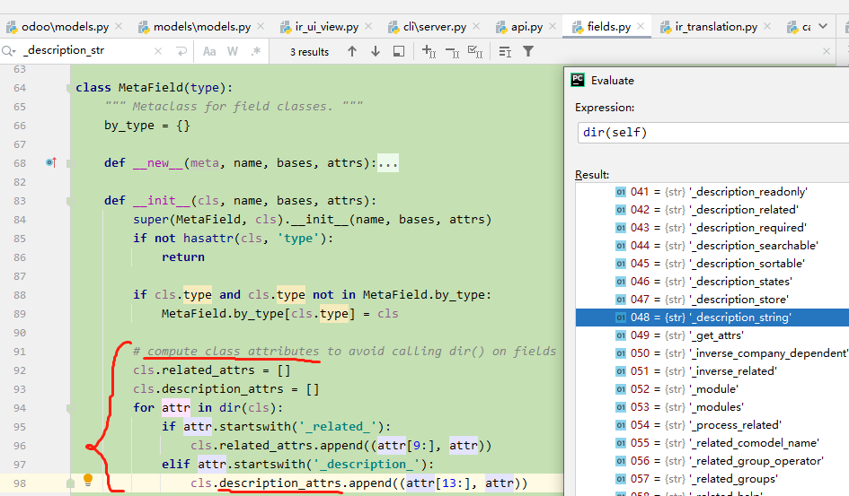
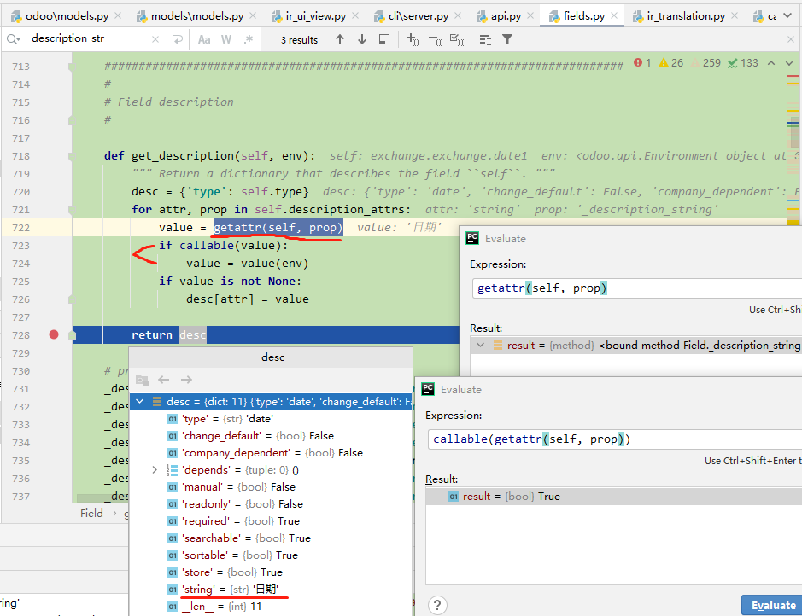

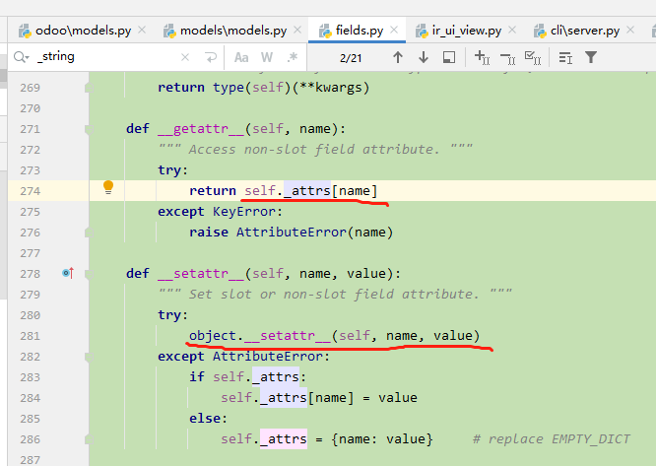

Dict
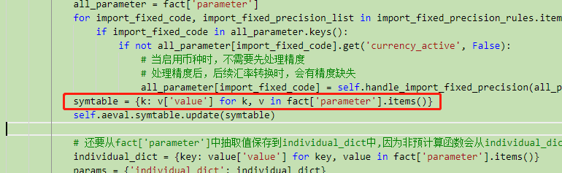

Set
a_dict[‘key’] = ‘xxx’

Get
a_variable = a_dict[‘key’]

Foreach
for k, v in a_dict.items()

删除键值
del a_dict[‘key’]

深层拷贝，修改键值，不影响原来的键值内容
import copy
copy_dict = copy.deepcopy(a_dict)

时间类型
datetime → str
result = ee.birthday.strftime('%Y-%m-%d')

time → str
time.strftime('PP%Y-%m')
当月初
start_date = fields.Date('Start Date', default=time.strftime('%Y-%m-01'), required=True)

str → datetime
datetime.datetime.strptime(date_str, '%Y-%m-%d').month

获取当月最后一天
def _get_cur_month_last_day(self):
next_month = datetime.datetime.now().replace(day=28) + datetime.timedelta(days=4)
date = next_month - datetime.timedelta(days=next_month.day)
return date.strftime('%Y-%m-%d')

datetime.timedelta对时间数据进行改变，正数为未来的时间，负数为过去的时间。
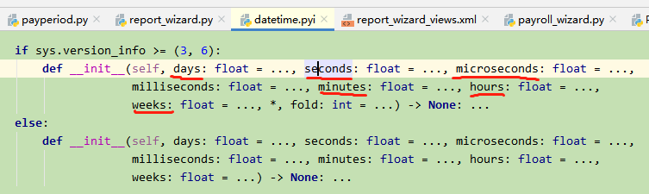
from datetime import datetime, timedelta
from dateutil.relativedelta import relativedelta
# 指定日期，前、后一个月
date = "20200129"
add_month = (datetime.strptime(date, "%Y%m%d") + relativedelta(months=+1)).strftime("%Y%m%d")
reduce_month = (datetime.strptime(date, "%Y%m%d") - relativedelta(months=+1)).strftime("%Y%m%d")
# 指定月份，前、后一个月
date = "202001"
add_month = (datetime.strptime(date, "%Y%m") + relativedelta(months=+1)).strftime("%Y%m")
reduce_month = (datetime.strptime(date, "%Y%m") - relativedelta(months=+1)).strftime("%Y%m")

获取时间差
def get_month_workday(month_date=None):
if not month_date:
month_date = datetime.date.today()
date_start = month_date.strftime('%Y-%m-01')
date_end = get_month_last_day(month_date)
return get_date_span(date_start, date_end, format='d', only_workday=True)
# format: y:year, M:month, d:day, h:hours, m:minutes, s:seconds, ms:microseconds
def get_date_span(date_start=None, date_end=None, format='y', only_workday=False):
if not date_start:
date_start = datetime.date.today() # datetime.datetime.now()
if not date_end:
date_end = datetime.date.today()
if not isinstance(date_start, datetime.date):
date_start = datetime.datetime.strptime(date_start, '%Y-%m-%d')
if not isinstance(date_end, datetime.date):
date_end = datetime.datetime.strptime(date_end, '%Y-%m-%d')
span = date_end - date_start
ret = 0
if format == 'y':
ret = span.days / 365
elif format == 'M':
ret = span.month / 30 # not accurate
elif format == 'd':
ret = span.days
elif format == 'm':
ret = span.minutes
elif format == 's':
ret = span.seconds
elif format == 'ms':
ret = span.microseconds
else:
ret = 0
if only_workday:
loop_date = date_start
weekend_count = 0
while loop_date <= date_end:
if loop_date.weekday() >= 5: # weekend 5, 6
weekend_count += 1
loop_date += datetime.timedelta(days=1)
ret -= weekend_count
return ret + 1

类型转换
转int
int(a_num or 0)

语法相关
多行字符串，用三个双引号包含。

注释： #

list类型遍历
for index, val in enumerate(a_list):

dict类型变量变量
for key, item in a_dict.items()
item即为value，或更深层次的k-v键值对

tuple类型遍历
for t in (1, 2, 3):
print(t)

异常处理
try:
# print(1)
# print(1/0)
# raise 'error1'
raise Exception('error2')
print(11)
except Exception as e: # 接收并处理任何类型的报错，e就是报错的信息
# print(2)
print(e)
else: # 无异常情况下
print(3)

典型案例：
try:
xxx
except ValueError as e:
content = {'error': ["step0: "], 'upload_feedback': upload_feedback}
if e.args and len(e.args) > 0 and len(e.args[0]) > 1:
for ex in e.args[0]:
content['error'].append(str(ex))
else:
content['error'].append(str(e))
content['error'].append("【" + excel_file.name + "】")
logger.error(content)
return render(request, 'ps/payslip/upload.html', content)
except Exception as e:
content = {'error': ["step0: " + str(e), "【" + excel_file.name + "】"], 'upload_feedback': upload_feedback}
logger.error(content)
return render(request, 'ps/payslip/upload.html', content)

模板里的代码：
{% for e in upload_feedback %}
<div class="alert alert-success alert-dismissible fade show">
{{ e }}
</div>
{% endfor %}
<!--{% if error %}
<div class="alert alert-danger alert-dismissible fade show">
{{ error }}
<button type="button" class="close" data-dismiss="alert">&times;</button>
</div>
{% endif %}-->
{% for e in error %}
<div class="alert alert-danger alert-dismissible fade show">
{{ e }}
</div>
{% endfor %}

生成器
生成器用括号，被赋值的变量表示函数本身？
a = (x*2 for x in range(6))
print(a)
# print(a())
for i in a:
print(i)

装饰器
装饰器应用场景
1、收集函数的操作或错误日志记录。
2、验证函数的使用权限。
3、计算函数的运行时间。
4、在ORM/DB模型操作时，通过属性方法动态地获取关联的数据。
5、函数数据的缓存。
6、定制函数的输入和输出（序列化和反序列化）。
7、用类装饰函数，需要定义该类的init和call方法。执行被包装方法相当于初始化类，并执行类实例。

静态方法，通过类名访问
@staticmethod
def testbug():
_Bug.showbug()

常规装饰器
def w1(func):
@functool.wraps(func) # 让被包装类里的self.__name__改回”func”，而不是”inner”
def inner():
# ...
func()
return inner

@w1
def f1():
print('f1')
助解：@w1相当于w1(f1)

用类作为装饰器
class MyDecorator(object):
def __init__(self, func):
self.__func = func
# 实现__call__方法，表示对象是一个可调用对象，可以像调用函数一样进行调用
def __call__(self, *args, **kwargs):
# 对已有函数进行封装
print('马上就有下班啦')
self.__func()
@MyDecorator # @MyDecorator => show = MyDecorator(show)
def show():
print('快要下雪啦')

if __name__ == '__main__':
# 执行show，就相当于执行MyDecorator类创建的实例对象，show() => 对象()
show()
print(type(show))
print(show.__module__)

基于装饰器实现的单例模式类
def singleton(cls):
instance = {}
def get_instance(*args, **kwargs):
if cls not in instance:
instance[cls] = cls(*args, **kwargs)
return instance[cls]
return get_instance

@singleton
class CorePoint:
pass
if __name__ == '__main__':
### 改变类的功能
c1 = CorePoint()
c2 = CorePoint()
print(c1 is c2) # True

进程、线程
Python 语言下的进程和线程。 云盘里有实践测试 https://www.cnblogs.com/charles8866/p/8402291.html

创建线程执行任务
def http_thread(self):
def app(e, s):
return self.app(e, s)
self.httpd = ThreadedWSGIServerReloadable(self.interface, self.port, app)
self.httpd.serve_forever()
def http_spawn(self):
t = threading.Thread(target=self.http_thread, name="odoo.service.httpd")
t.setDaemon(True)
t.start()
1，定义一个需要线程单独执行的方法fun
2，创建线程t，其target参数指定为fun
3，启动线程t.start()

获取线程信息
1, 获取全部线程
threading.enumerate()
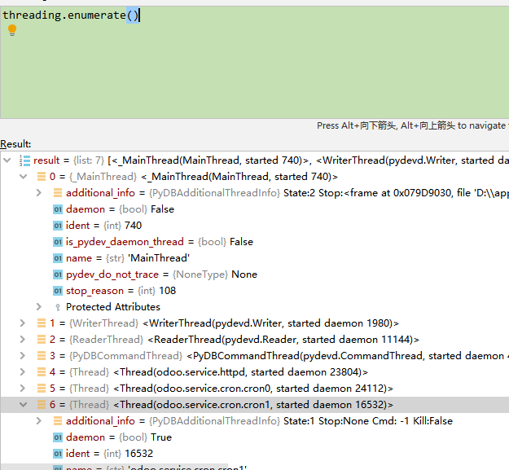
2，获取当前线程
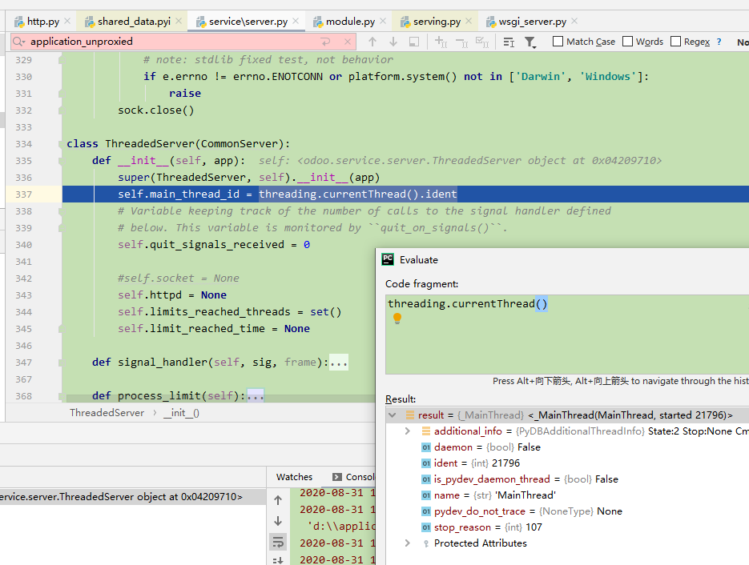
3，线程事件
通过threading.Event()可以创建一个事件管理标志，该标志（event）默认为False，event对象主要有四种方法可以调用：
event.wait(timeout=None)：调用该方法的线程会被阻塞，如果设置了timeout参数，超时后，线程会停止阻塞继续执行；
event.set()：将event的标志设置为True，调用wait方法的所有线程将被唤醒；
event.clear()：将event的标志设置为False，调用wait方法的所有线程将被阻塞；
event.isSet()：判断event的标志是否为True。

包管理

导入模块、包的语法格式
1，import 导入
import 模块名1, 模块名2
2，起别名导入
import 模块名1 as 模块别名
3，从模块导入其中某一个工具
from 模块名1 import 工具名
from . import finding # The . means "from the same directory as this module"
from .. import dbhelp # Import from parent directory
4，动态导入
__import__() 函数用于动态加载类和函数。
如果一个模块经常变化就可以使用 __import__() 来动态载入。

查看安装了哪些包/模块
一、CMD命令行下使用pydoc命令查看
在命令行下运行 $pydoc modules即可查看
二、在python交互解释器中使用help()查看
>>> help("modules") 即可，效果跟在命令行下输入$pydoc modules是一样的
>>> help("scrapy")
三、在python交互的解释器下导入sys模块查看
# python的sys模块也是可以用来查看模块信息的
>>> import sys
>>> sys.modules.keys()

IO
操作文档
f = open(‘aa.txt’, ‘r’) # r w r+
f.read()
f.write(“sdaf”)
f.close()

常规语法糖，执行完成后会注销资源
with open('a.txt', 'r') as f:
str = f.read()

放开某个端口
apt-get install iptables
iptables -I INPUT -p tcp --dport 8069 -j ACCEPT

ubuntu16.04下安装如何安装.deb安装包
https://blog.csdn.net/zhuhan_june/article/details/79823562

路径相关
当前路径
os.getcwd()
当前文件的路径
os.path.join(os.path.dirname(__file__))

Pip
Pip 仓库
https://pypi.python.org/simple
https://mirrors.aliyun.com/pypi/simple/
安装依赖
pip install -r requirements.txt
pip install -r requirements.txt -i https://mirrors.aliyun.com/pypi/simple/
pip3 install -r requirements.txt -i https://mirrors.aliyun.com/pypi/simple/
指定版本安装
pip install gevent==1.4.0
pip install pkg>=2.1.2
更换指定源
升级 pip 到最新的版本 (>=10.0.0) 后进行配置：
pip install pip -U
pip config set global.index-url https://mirrors.aliyun.com/pypi/simple/
pip3 config set global.index-url https://mirrors.aliyun.com/pypi/simple/ 这个不行？
查看已安装的依赖包
pip list
查看某个已安装的包
pip show pkg
搜索某个包
pip search pkg
卸载某个包
pip uninstall pkg
升级某个包
pip install --upgrade pkg
Requirements.txt自动生成
pip install pipreqs
pipreqs . --encoding=utf-8 --force
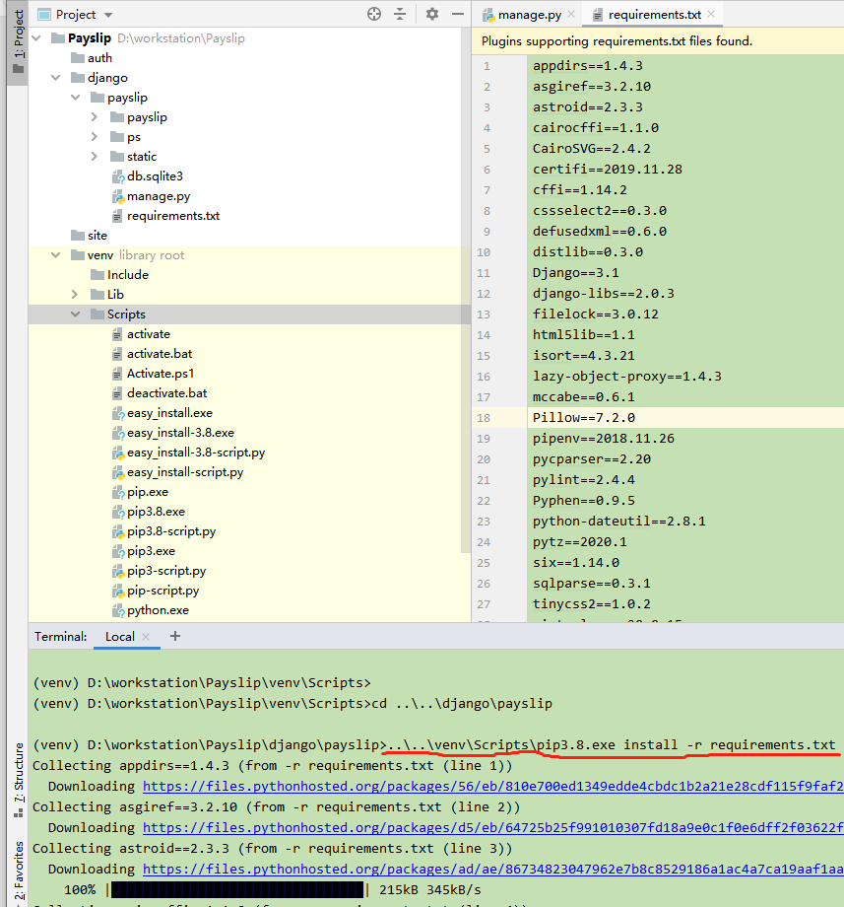

在线调试
https://www.runoob.com/try/runcode.php?filename=HelloWorld&type=python

编译源码后发布
pyc文件是py文件编译后生成的字节码文件；pyc文件经过python解释器会生成机器码来直接运行，所以pyc文件是可以跨平台部署的，同时可以用来隐藏源代码。
1、生成单个pyc文件
python -m foo.py
或者
import py_compile
py_compile.compile('/path/to/foo.py')

2、批量生成pyc文件
python -m compileall <dir>
或者
import compileall
compileall.compile_dir(r'/path')

运行方式：
python foo.pyc

程序默认的log位置
/var/log/xxx
程序默认的数据文档位置？
/var/lib/xxx

安装psycopg2 遇到的问题
安装c编译器
安装 apt install python3.8-dev

Windows版odoo如何启动、关闭
方式1: 开始 –> 管理工具 –> 服务 –>找到 odoo-server-11.0 –> 重启/停止/暂停
方式2 : 开始 > 运行 > 输入 cmd > cmd内输入命令
net start odoo-server-11.0 启动服务
net stop odoo-server-11.0停止服务

Virtualenv
安装
pip install virtualenv
pip3 install virtualenv
创建env（在工程目录下）
virtualenv env
指定python版本创建
#创建python3.4虚拟环境
virtualenv -p /usr/bin/python3.8 env
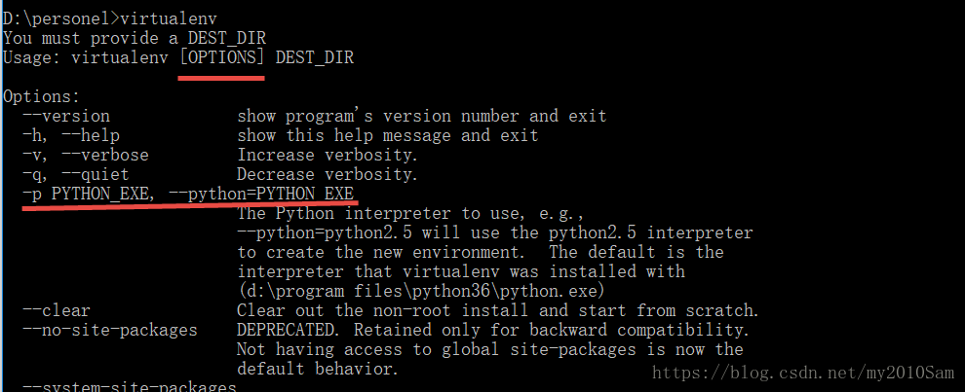
激活env:
source env/bin/activate
或：
. env/bin/activate
取消激活，或关闭virtualenv的命令
deactivate

安装

在Ubuntu 18.04系统上安装Python 3.8的两种方法
使用apt在Ubuntu 18.04上安装Python 3.8
使用apt在Ubuntu 18.04上安装Python 3.8是一个相对简单的过程，只需几分钟：
1、以root用户或具有sudo访问权限的用户身份运行以下命令，以更新软件包列表并安装必备组件：
$ sudo apt update
$ sudo apt install software-properties-common
2、将Deadsnakes PPA添加到系统的来源列表中：
$ sudo add-apt-repository ppa:deadsnakes/ppa
参考：Ubuntu 18.04/16.04/Debian 9上安装add-apt-repository的方法。
出现提示时，按Enter继续：
Press [ENTER] to continue or Ctrl-c to cancel adding it.
注：意思是按[ENTER]继续，或按Ctrl-c取消添加。
3、启用存储库后，请使用以下命令安装Python 3.8：
$ sudo apt install python3.8
4、通过键入以下命令验证安装是否成功：
$ python3.8 --version
返回信息：
Python 3.8.0
至此，Python 3.8已安装在Ubuntu 18.04系统上，你可以开始使用它了。

阿里云镜像下载
http://mirrors.aliyun.com/ubuntu-releases/
代理地址
http://mirrors.aliyun.com/ubuntu/

Dell安装Ubuntu系统的坑
安装步骤
采用UEFI方式安装，dell一般只支持这一种方式安装。
修改bios设置中的硬盘方式，将raid on 方式改为ahci方式。不然会报内存空间不足的问题，不会将系统安装到硬盘上。
安装ubuntu的时候，分区时一定要注意选择划分一个efi分区，内存大概在200M左右既可，不然会报grub错误。
安装好系统之后，重新启动机器，会报no boot 错误。解决方式为开机按f12，进入bios设置，选择boot sequence，选择UEFI，然后选择add boot system，然后命名为Ubuntu，文件选择EFI文件目录下的grub.的那个文件。
重新启动，即可进入安装好的Ubuntu系统。

从源代码在Ubuntu 18.04上安装Python 3.8
在本节中，我们将说明如何从源代码编译Python 3.8。
1、更新软件包列表并安装构建Python所需的软件包：
$ sudo apt update
$ sudo apt install build-essential zlib1g-dev libncurses5-dev libgdbm-dev libnss3-dev libssl-dev libreadline-dev libffi-dev wget
2、使用wget从Python下载页面下载最新版本的源代码，或者访问 https://www.python.org/ 网站下载：
$ wget https://www.python.org/ftp/python/3.8.0/Python-3.8.0.tgz
在选写本文时，最新版本是3.8.0。
3、下载完成后，解压缩下载的文件：
$ tar -xf Python-3.8.0.tgz
4、切换到Python源目录并执行configure脚本，该脚本执行许多检查以确保系统上的所有依赖项都存在：
$ cd Python-3.8.0
$ ./configure --enable-optimizations
--enable-optimizations选项通过运行多个测试来优化Python二进制文件，这会使构建过程变慢。
5、启动Python 3.8构建过程：
$ make -j 8
为了加快构建时间，请修改-j以使其对应于处理器中的内核数，你可以通过键入nproc查找编号。
6、构建过程完成后，输入以下命令安装Python二进制文件：
$ sudo make altinstall
不要使用标准的make install，因为它将覆盖默认的系统python3二进制文件。
7、Python 3.8已安装并准备使用，通过运行以下命令进行验证：
$ python3.8 --version
输出应显示Python版本：
Python 3.8.0
至此，你已在Ubuntu 18.04计算机上安装了Python 3.8，然后可以开始开发Python 3项目了。

安装wkhtmltopdf
1，下载地址https://wkhtmltopdf.org/downloads.html
wget https://downloads.wkhtmltopdf.org/0.12/0.12.5/wkhtmltox_0.12.5-1.xenial_amd64.deb
2，安装依赖：
sudo apt-get install libxfont1 xfonts-encodings xfonts-utils xfonts-base xfonts-75dpi
3.安装wkhtmltopdf：
sudo dpkg -i wkhtmltox-0.12.2.1_linux-trusty-amd64.deb
4.测试：
wkhtmltopdf https://jx.tmall.com/ 3.pdf
5.中文乱码
在找了windows里的宋体
上传到服务器/usr/share/fonts/里
/usr/share/fonts/TrueType/simsun.ttc

Ubuntu中将python3设置为默认
直接执行这两个命令即可：
sudo update-alternatives --install /usr/bin/python python /usr/bin/python2 100
sudo update-alternatives --install /usr/bin/python python /usr/bin/python3 150

如果要切换到Python2，执行：
sudo update-alternatives --config python

安装C编译器
sudo apt-get build-dep gcc
或：sudo apt-get install build-essential
查看版本
gcc --version

Middleware
Xlrd 读取Excel
https://blog.csdn.net/weixin_41162823/article/details/83271488
xlwt 写入Excel
https://vimsky.com/zh-tw/examples/detail/python-method-xlwt.Workbook.html
教你怎么使用Python对word文档进行操作
https://blog.csdn.net/weixin_45523154/article/details/101715076

Scrapy
安装
pip3 install scrapy -i https://pypi.python.org/simple
pip install scrapy -i https://pypi.python.org/simple
pip install scrapy -i https://mirrors.aliyun.com/pypi/simple/

新建项目，在 /mnt/extra-addons/ 目录下执行
scrapy startproject mySpider

查看版本
scrapy version

【爬虫相关】
创建爬虫，需要进入 mySpider 文件夹。Windows电脑上一样的命令执行。
scrapy genspider spider1 "itcast.cn"
scrapy genspider spider1 "bankofchina.com"
执行，需在mySpider目录下
scrapy crawl spider1
查看爬虫
scrapy list

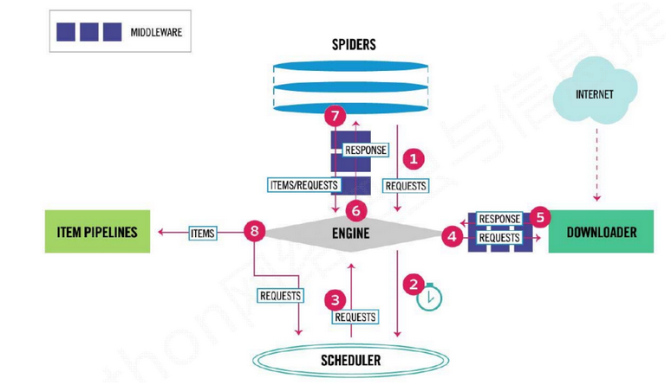
Scrapy框架模块功能
Scrapy Engine（引擎）：Scrapy框架的核心部分。负责在Spider和ItemPipeline、Downloader、Scheduler中间通信、传递数据等。
Spider（爬虫）：发送需要爬取的链接给引擎，最后引擎把其他模块请求回来的数据再发送给爬虫，爬虫就去解析想要的数据。这个部分是我们开发者自己写的，因为要爬取哪些链接，页面中的哪些数据是我们需要的，都是由程序员自己决定。
Scheduler（调度器）：负责接收引擎发送过来的请求，并按照一定的方式进行排列和整理，负责调度请求的顺序等。
Downloader（下载器）：负责接收引擎传过来的下载请求，然后去网络上下载对应的数据再交还给引擎。
Item Pipeline（管道）：负责将Spider（爬虫）传递过来的数据进行保存。具体保存在哪里，应该看开发者自己的需求。
Downloader Middlewares（下载中间件）：可以扩展下载器和引擎之间通信功能的中间件。
Spider Middlewares（Spider中间件）：可以扩展引擎和爬虫之间通信功能的中间件。

Django
Python WEB框架Django https://mp.weixin.qq.com/s/ipWe7_jOyZFBUpKLiYc_mw
【网站源码】Python编写的Web后台框架 https://mp.weixin.qq.com/s/3qIKaVI0FKcUCqdoha7I4w
Django写API https://www.jianshu.com/p/295772c575ba
4 款基于 Django 框架的开源软件推荐 https://blog.csdn.net/weixin_33804788/article/details/80295754

asteval
代码仓库 https://github.com/newville/asteval
文档 https://newville.github.io/asteval/index.html

WSGI
Socket
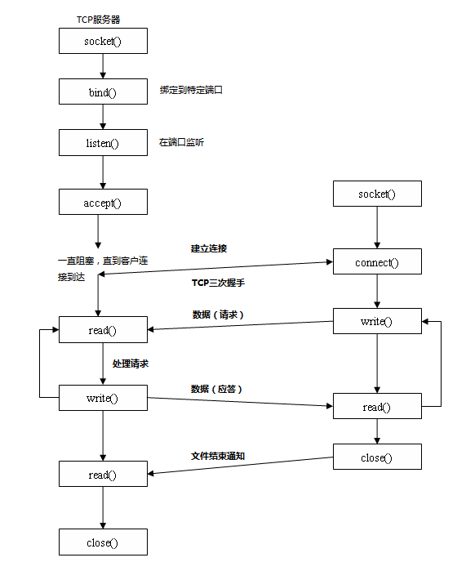

wsgi样例分析
from wsgiref.simple_server import make_server
def app(environ, start_response):
start_response('200 OK', [('Content-Type', 'text/html')])
return [b'Hello world',]
if __name__ == "__main__":
httpd = make_server('', 8000, app)
httpd.serve_forever()
print("server started at http://localhost:8000")
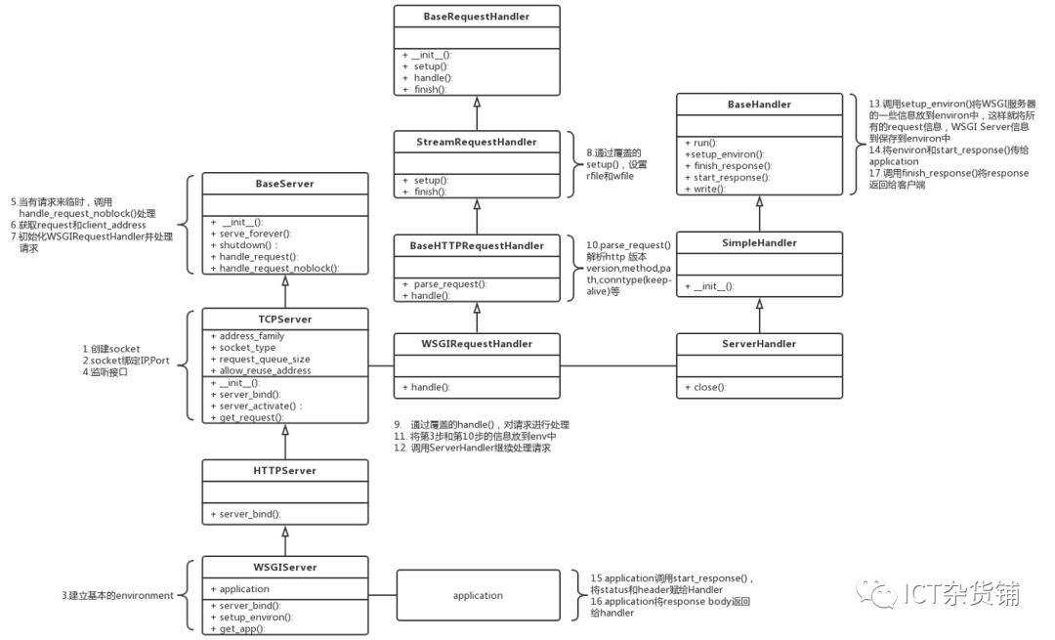
小结：
1，Server类建立基本的Socket连接，然后将请求发送给RequestHandler处理
2，RequestHandler类解析客户端的Request请求，交给ServerHandler处理
3，Handler类设置server、request信息，并获取经由application处理返回的Response
4，application进行业务的处理，然后由Handler发送response给客户端

WSGI 分为两个部分：
1，Server/Gateway: 服务端，即是HTTP Server, 负责从客户端(Nginx、apache、IIS）接收请求,将 request 转发给 application, 并将 application（可能是个Flask应用） 返回的response 返回给客户端
2，Application/Framework: 客户端，一个python web 应用或 web 框架接收由 server 转发的request，处理请求，并将处理结果返回给 server。

1，make_server
make_server('', 8000, app)
def make_server(
host, port, app, server_class=WSGIServer, handler_class=WSGIRequestHandler
):
"""Create a new WSGI server listening on `host` and `port` for `app`"""
server = server_class((host, port), handler_class)
server.set_app(app)
return server

1.0 server_class的构造函数
server_class((host, port), handler_class) 调用WSGIServer父类的父类TCPServer的init()方法
class TCPServer(BaseServer):
"""Base class for various socket-based server classes.
Defaults to synchronous IP stream (i.e., TCP).
Methods for the caller:
- __init__(server_address, RequestHandlerClass, bind_and_activate=True)
- serve_forever(poll_interval=0.5)
- shutdown()
- handle_request() # if you don't use serve_forever()
- fileno() -> int # for selector
"""
address_family = socket.AF_INET
socket_type = socket.SOCK_STREAM
request_queue_size = 5
allow_reuse_address = False
def __init__(self, server_address, RequestHandlerClass, bind_and_activate=True):
"""Constructor. May be extended, do not override."""
BaseServer.__init__(self, server_address, RequestHandlerClass)
self.socket = socket.socket(self.address_family, self.socket_type)
if bind_and_activate:
try:
self.server_bind()
self.server_activate()
except:
self.server_close()
raise

1.1 TCPServer 的init方法里又调用BaseServer的init方法
class BaseServer:
"""Base class for server classes.’’’
def __init__(self, server_address, RequestHandlerClass):
"""Constructor. May be extended, do not override."""
self.server_address = server_address
self.RequestHandlerClass = RequestHandlerClass
self.__is_shut_down = threading.Event()
self.__shutdown_request = False
RequestHandlerClass默认被设为 WSGIRequestHandler

1.2 self.server_bind() 调用WSGIServer重写的方法
这里面又调用了 HTTPServer的server_bind()方法
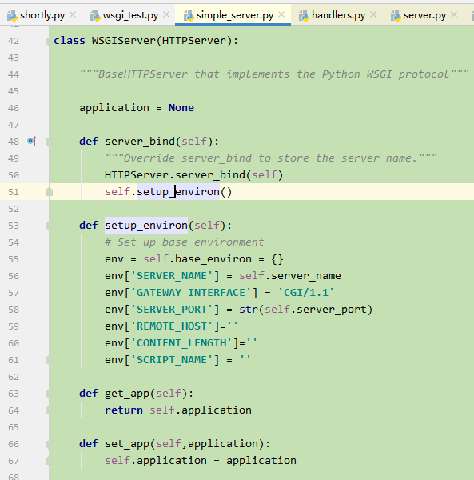
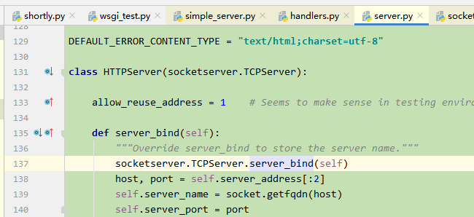

2，serve_forever()
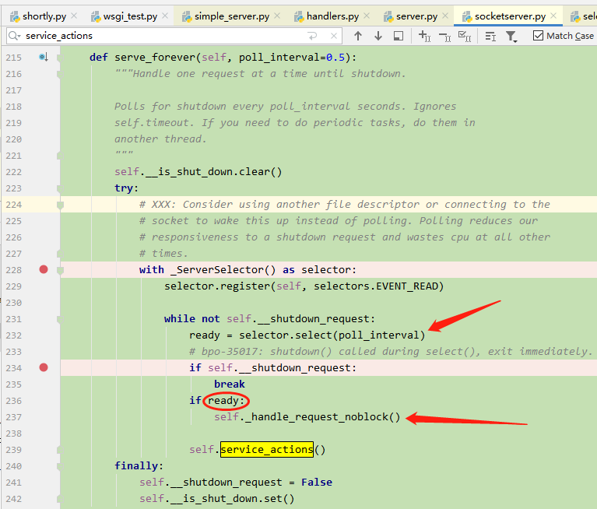
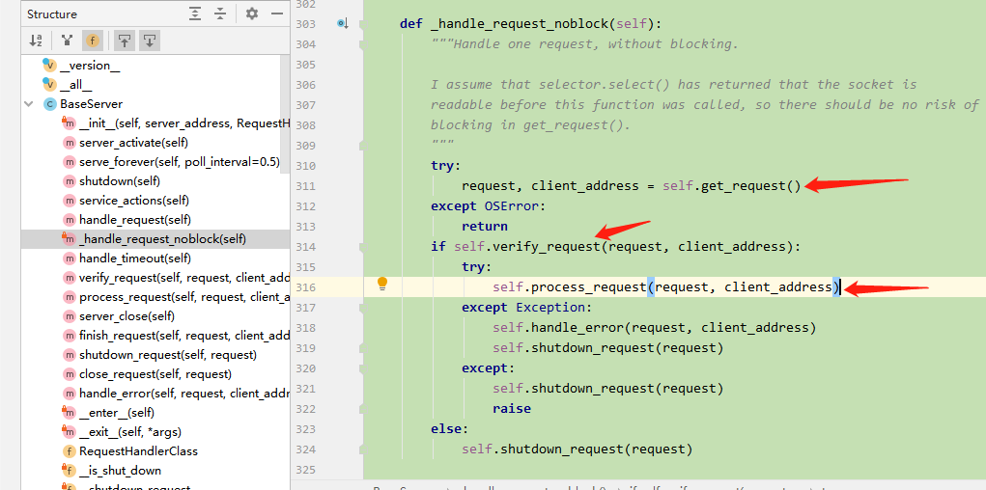
self.process_request()
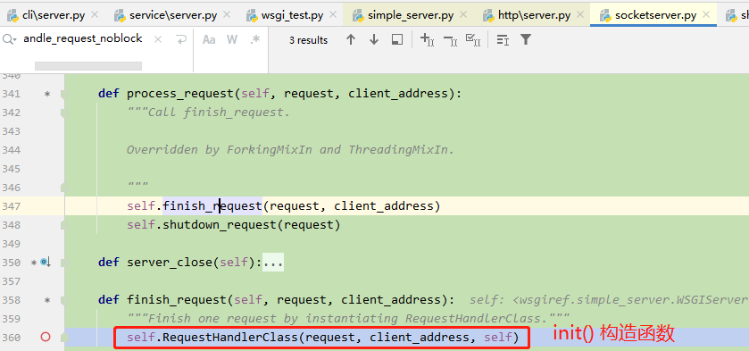
self.RequestHandlerClass 默认情况下，就是WSGIRequestHandler类，这个代码会调用init()构造函数

3，WSGIRequestHandler 请求处理
调用“太爷爷类”的构造函数__init__()
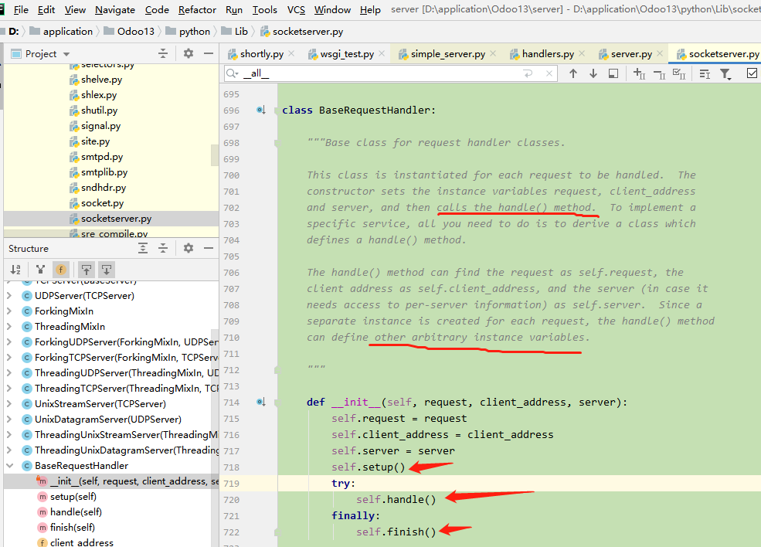

3.0 self.setup 调用StreamRequestHandler的setup方法
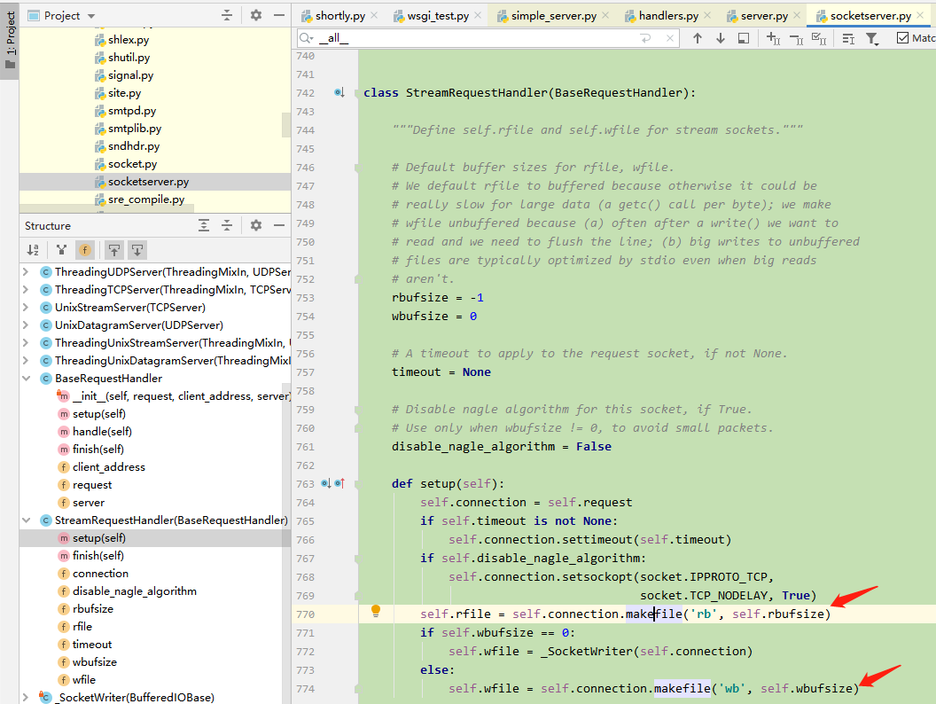
self的wfile和rfile，作用是可以像读写文件那样读写socket。对客户端发过来的数据是用rfile属性来处理的,rfile是一个类file对象.有缓冲.可以按行分次读取;发往客户端的数据通过wfile属性来处理,wfile不缓冲数据,对客户端发送的数据需一次性写入（引用自http://a564941464.iteye.com/blog/1170464）

3.1 self.handle()会调用WSGIRequestHandler重写的handle()方法
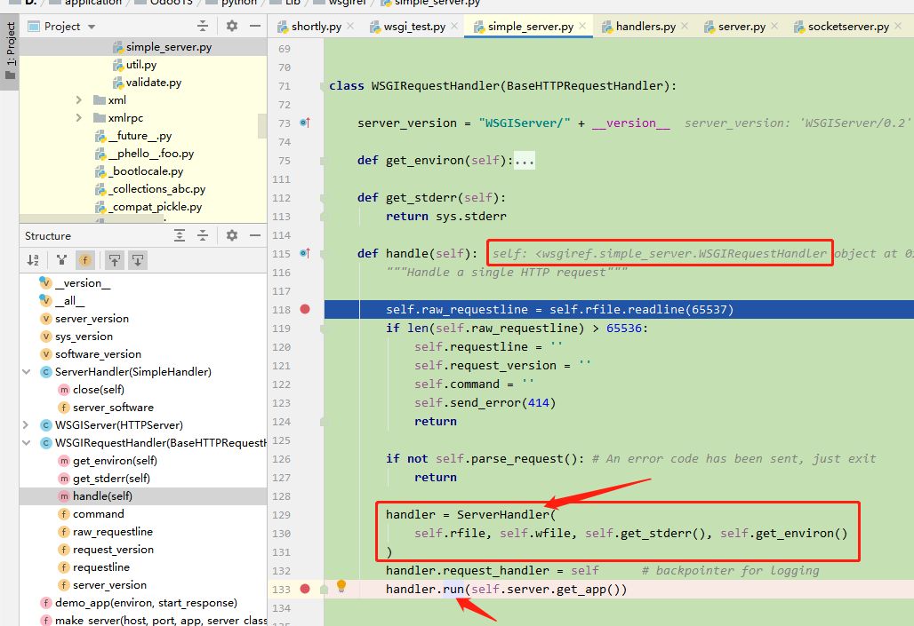
self.server.get_app() 就是自定义的application

4，self.parse_request()
大致作用是解析http版本、method、path、Conntype(keep-alive）等，如果解析出错会返回False。

5，ServerHandler
WSGIRequestHandler将请求处理传递给ServerHandler去处理。
5.1 ServerHandler调用“父类”SimpleHandler的构造函数
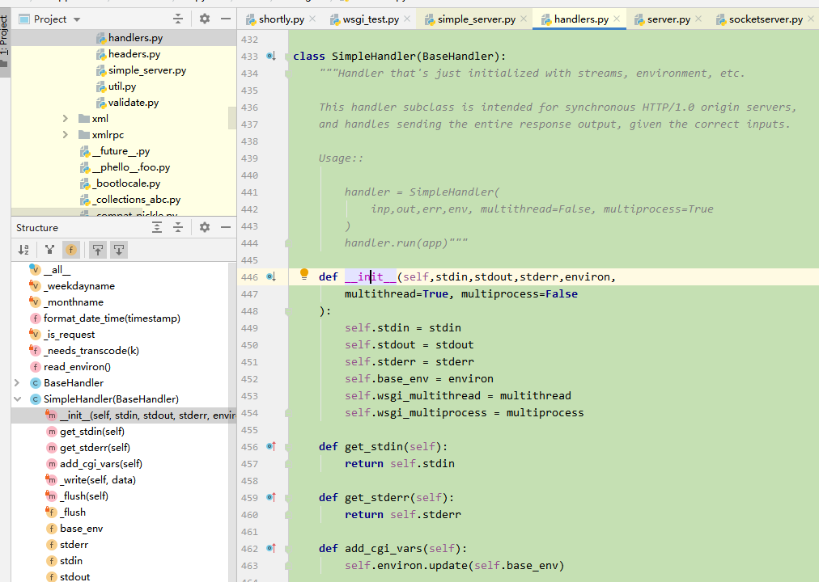

5.2 handler.run()调用“爷爷类”BaseHandler的run()方法
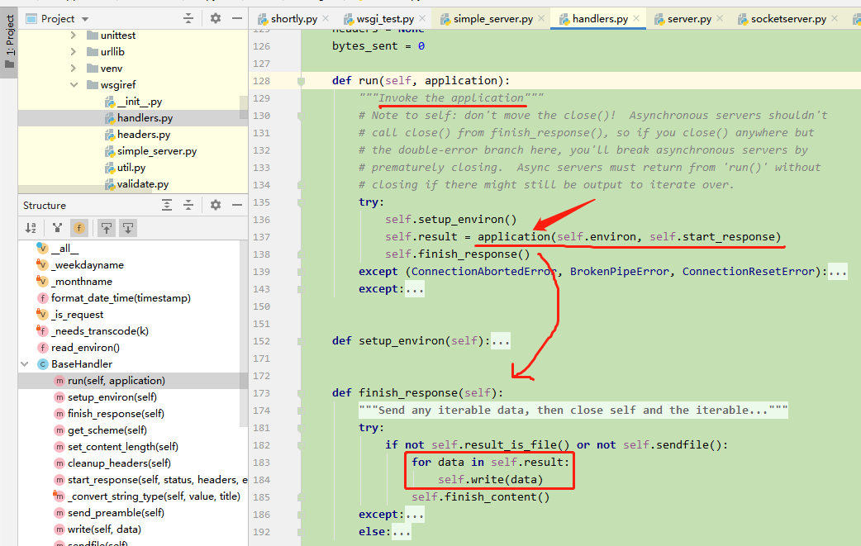
- application是一个终端自定义的一个方法，这里直接调用方法。
2) 传递的self.start_response是一个方法，终端方法里会调用。
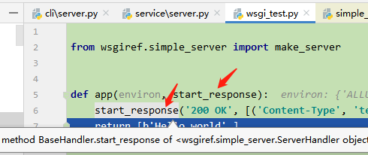
3) self.start_response是BaseHandler的一个方法
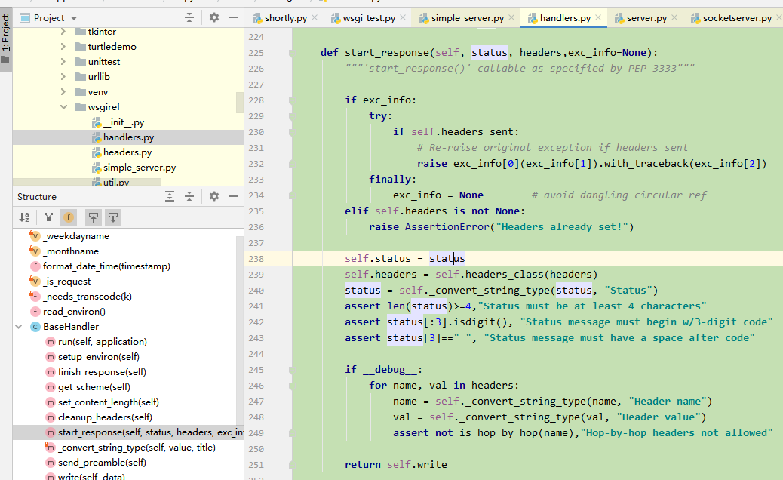
4) self.finish_response()执行之后，客户端就会收到响应。

Werkzeug
werkzeug sample 类分析，结合pycharm工程、er图
werkzeug https://www.w3cschool.cn/werkzeug/s7ktbozt.html
xpath http://www.w3school.com.cn/xpath/index.asp
python wsgi 详解 https://mp.weixin.qq.com/s/sB0xVs7PlDxUa0OtAHlMiw

werkzeug 提供了 python web WSGI 开发相关的功能：
1，路由处理：如何根据请求 URL 找到对应的视图函数。提供了变量转换器(Converter)、路由匹配规则(Rule)、存储路由规则(Map)、Map适配器(MapAdapter), 目的是通过不同的path_info 路径匹配对应的规则或函数。
2，request 和 response 封装wrappers: 提供更好的方式处理request和生成response对象
3，自带的 WSGI server: 测试环境运行WSGI应用
4，本地上下文local

案例：Shortly短链接管理

1, 创建app，调用启动Server
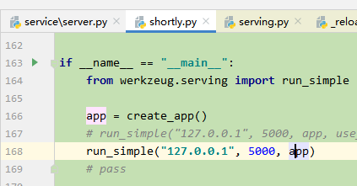

2，配置server
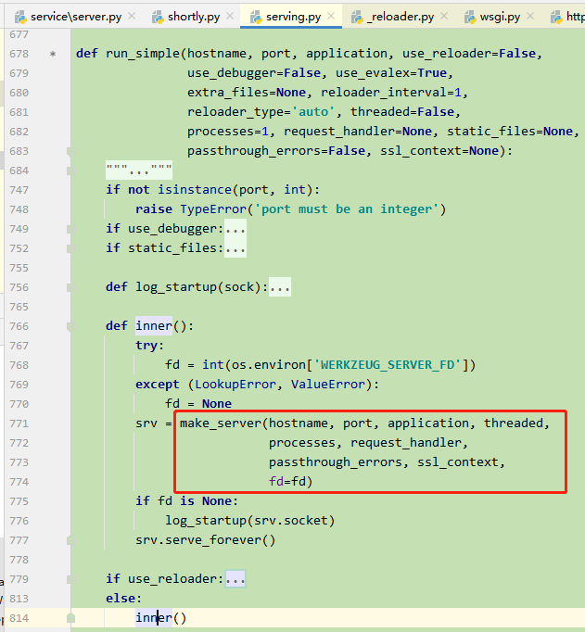
2.1 不同类型server选择
1) ThreadedWSGIServer
2) ForkingWSGIServer
3) BaseWSGIServer, the default server
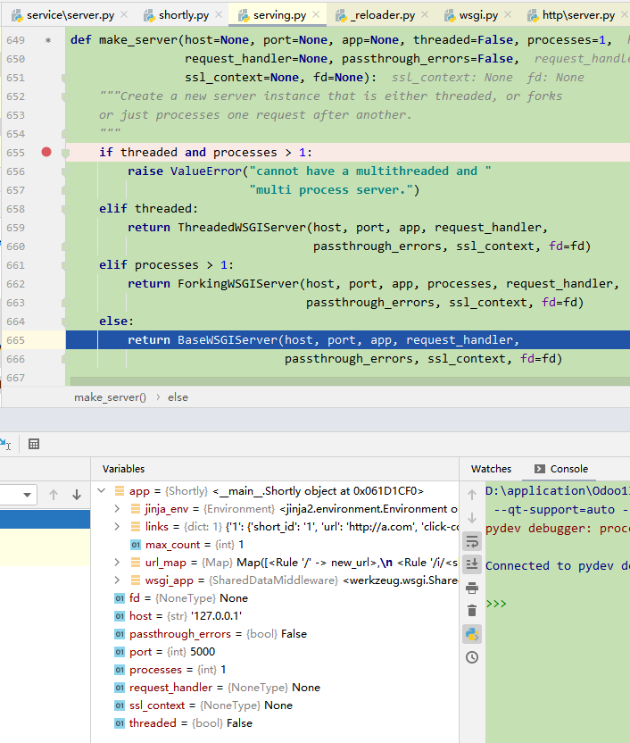
2.2 serving 类结构
